生活中的小窍门

同学们，你遇到过这样的情况吗？你有没有哪些小窍门可以帮助这些同学？
情境一：

小雨在打乒乓球的时候，不小心把球踩瘪了。怎么才能让乒乓球恢复原状呢？
情景二：
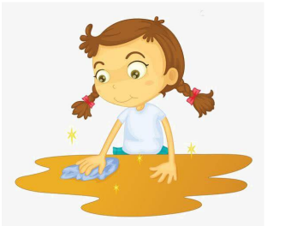
文文的课桌上有记号笔的痕迹。她使用了湿纸巾和洗涤灵，都无法擦干净。
情境三：
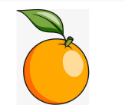

小郑喜欢吃橙子，可是橙子皮太难剥了。有没有快捷、省力的剥橙子皮的方法？

我在网上查找到了去除记号笔痕迹的方法：使用风油精擦拭桌面。

爸爸告诉我，把瘪了的乒乓球放在热水中浸泡一会儿，它就会恢复了。

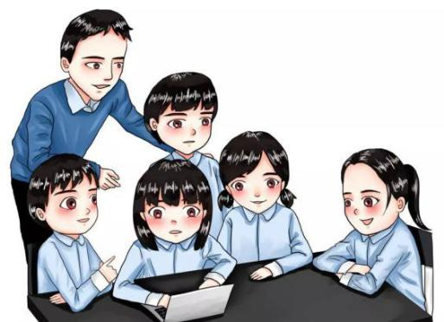
通过查阅书籍，我知道了使用金属勺可以快速地剥橙子皮。

在生活中，还有很多这样的小窍门。你想不想了解它们呢？

任务一
围绕“生活中的小窍门”，选择自己感兴趣的研究问题，查找相关资料。可以参考以下内容，也可以自己选定内容。

生活中的小窍门
清洁小窍门
收纳小窍门
废物利用
小窍门

小窍门
节能小窍门

我研究的是节电小窍门。这是我查阅书籍后整理的资料卡片。   | 节电小窍门  资料来源：《家庭节能100招》广西人民出版社  重点内容：  1.购买电器时注意功率。尽量选择节能电器。  2.使用电器后及时拔掉插销。  3.使用空调制冷时，温度设置不低于26℃。  4.定时清洁电器表面，避免因散热不良增加耗电量。
  我研究的是长尾夹的多种用法。我使用的方式是网络查询。我找到了相关的视频。 |   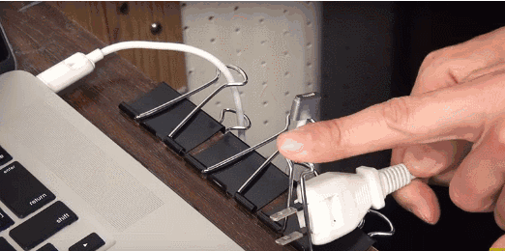
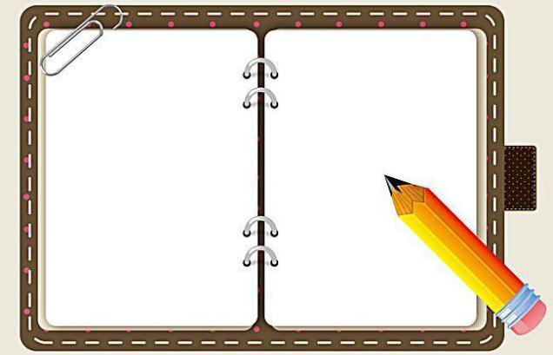
我研究的问题是：
我使用的方法是：
我了解到了：

任务二
同学们可以向长辈请教更多的生活小窍门，也可以在自己查找到的小窍门中，选择感兴趣的一项进行验证。
我利用饮料瓶制作了简易花盆。  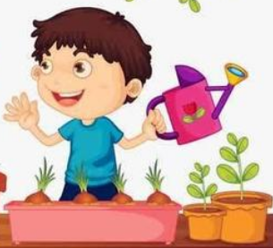 | 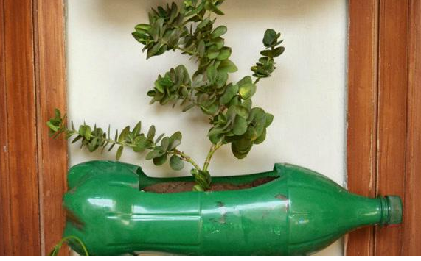

我验证的“小窍门” ： | 看，这是我的作品：  

资源拓展
感兴趣的同学还可以登陆“北京数字课堂”，进入“同步学习”板块，观看“小学综合实践”相关资源，了解更多生活中的小窍门。
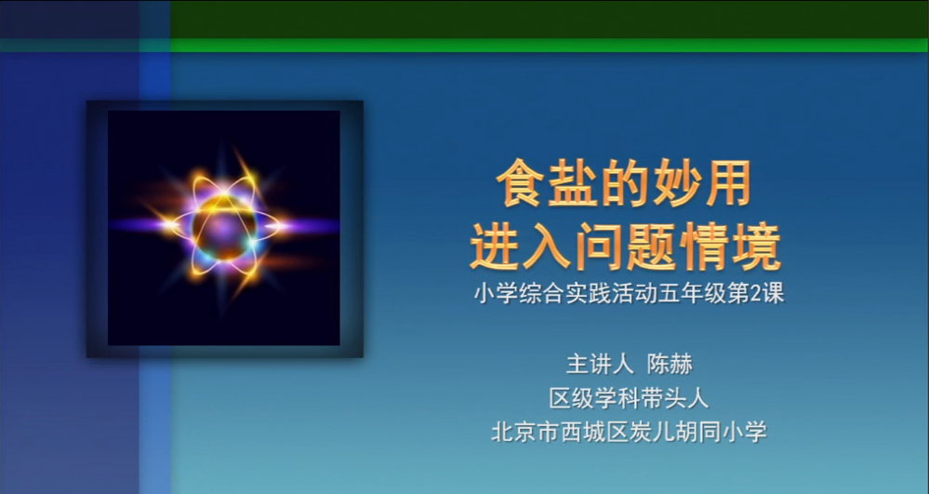
观看网址：https://www.bdschool.cn/index.php?app=album&mod=CloudSchool&act=albumLesson&album_id=1312&lesson_id=12977

